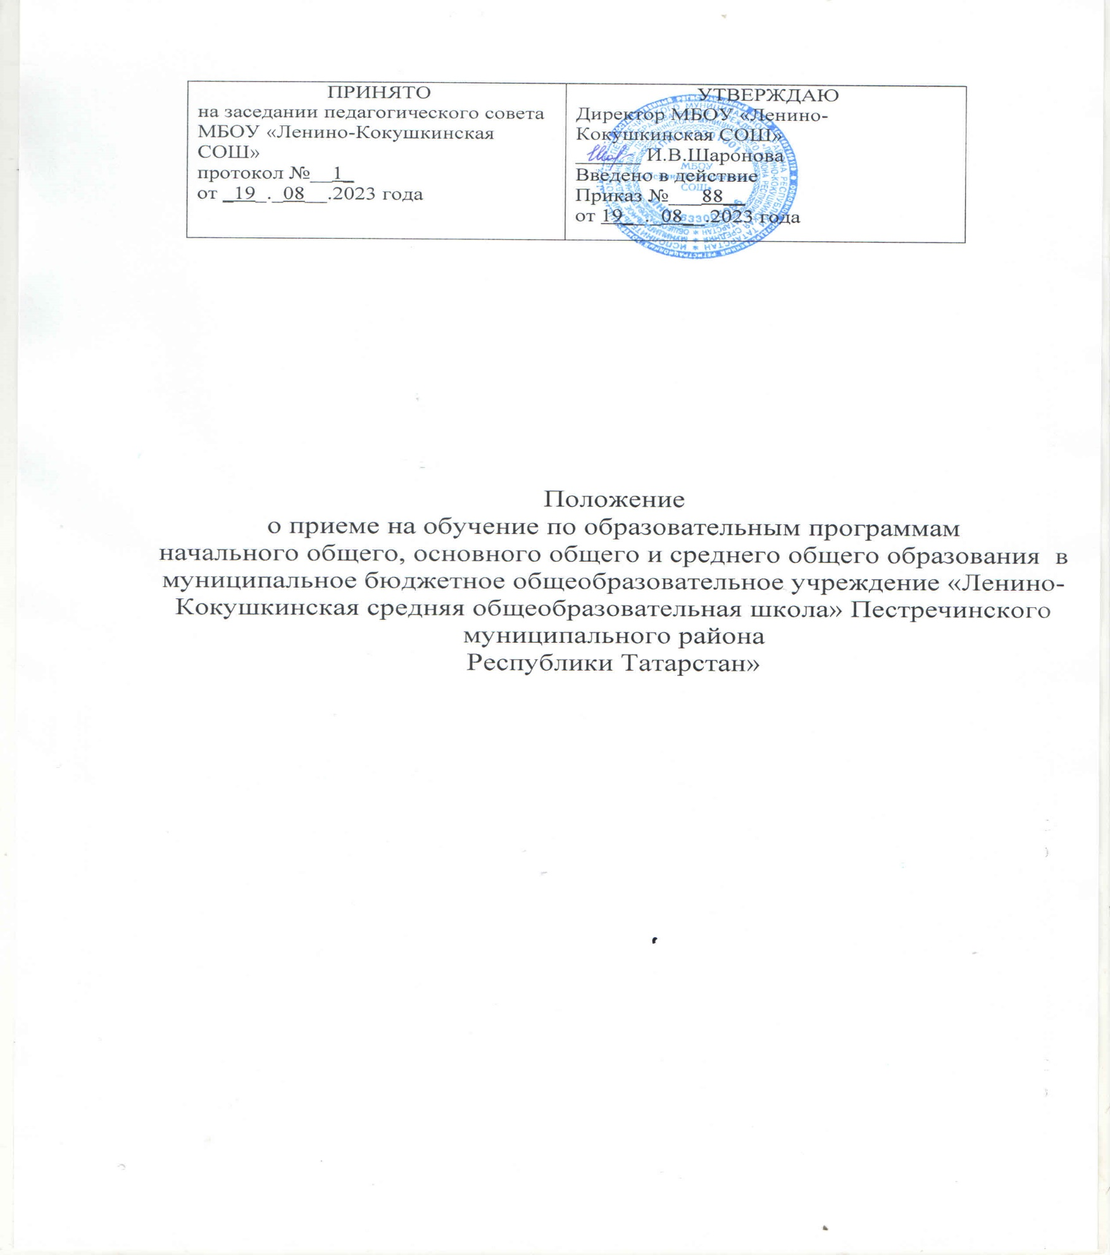

- Настоящее Положение о приеме на обучение по образовательным программам начального общего, основного общего и среднего общего образования в муниципальное бюджетное общеобразовательное учреждение «Ленино-Кокушкинская средняя общеобразовательная школа» Пестречинского муниципального района Республики Татарстан» (далее – Положение) разработано в соответствии с:
- Федеральным Законом «Об образовании в Российской Федерации» №273-ФЗ от 29.12.2012 года (с изменениями и дополнениями);
- Федеральным Законом от 02.12.2019 г. № 411-ФЗ «О внесении изменений в статью
54 Семейного кодекса Российской Федерации и статью 67 Федерального закона
«Об образовании в Российской Федерации»;
- Постановлением Главного государственного санитарного врача российской Федерации от 29.12.2010 №189 «Об утверждении СанПин 2.4.2.2821-10 «Санитарно- эпидемиологические требования к условиям и организации обучения в общеобразовательных учреждениях;
- Порядком приема на обучение по образовательным программам начального общего, основного общего и среднего общего образования, утвержденным приказом Минпросвещения России от 02.09.2020 № 458 с изменениями и дополнениями;
- Письмом МО и НРТ «Об организации приема в первый класс общеобразовательных организаций» 30.01.2023 №968/23
- Уставом МБОУ «Ленино-Кокушкинская СОШ».
- Настоящее Положение регламентирует правила приема граждан Российской Федерации в МБОУ «Ленино-Кокушкинская СОШ» на обучение по образовательным программам начального общего, основного общего и среднего общего образования (далее
- основные общеобразовательные программы).
- Прием в МБОУ «Ленино-Кокушкинская СОШ» на обучение по основным общеобразовательным программам за счет бюджетных ассигнований федерального бюджета, бюджета Республики Татарстан и бюджета Сабинского муниципального района Республики Татарстан проводится на общедоступной основе, если иное не предусмотрено Федеральным законом от 29 декабря 2012 г. № 273-Ф3 «Об образовании в Российской Федерации» (с изменениями и дополнениями) (далее – Федеральный закон).
- Прием иностранных граждан и лиц без гражданства, в том числе соотечественников, проживающих за рубежом, в МБОУ «Ленино-Кокушкинская СОШ» по основным общеобразовательным программам за счет бюджетных ассигнований федерального бюджета, бюджета Республики Татарстан и бюджета Пестречинского муниципального района Республики Татарстан осуществляется в соответствии с международными договорами Российской Федерации, Федеральным законом и настоящим Положением.
- МБОУ «Ленино-Кокушкинская СОШ» обеспечивает прием всех граждан, которые имеют право на получение общего образования соответствующего уровня, если иное не предусмотрено частью 2 статьи 67 Федерального закона от 29 декабря 2012 г. № 273-ФЗ
«Об образовании в Российской Федерации».
МБОУ «Ленино-Кокушкинская СОШ» обеспечивает также прием граждан, имеющих право на получение общего образования соответствующего уровня и проживающих на закрепленной территории.
МБОУ «Ленино-Кокушкинская СОШ» предоставляет общедоступное и бесплатное общее образование.
- Закрепление МБОУ «Ленино-Кокушкинская СОШ» за конкретными территориями Пестречинского муниципального района Республики Татарстан осуществляется Исполнительным комитетом Пестречинского муниципального района Республики Татарстан.
- МБОУ «Ленино-Кокушкинская СОШ» размещает на информационном стенде и официальном сайте в информационно-телекоммуникационной сети «Интернет» (далее -

сеть Интернет) издаваемый не позднее 15 марта текущего года соответственно распорядительный акт Исполнительного комитета Пестречинского муниципального района Республики Татарстан о закреплении образовательных организаций за соответственно конкретными территориями Пестречинского муниципального района Республики Татарстан в течение 10 календарных дней с момента его издания.
- Получение начального общего образования в общеобразовательной организации начинается по достижении детьми возраста шести лет и шести месяцев при отсутствии противопоказаний по состоянию здоровья, но не позже достижения ими возраста восьми лет. По заявлению родителей (законных представителей) детей Исполнительный комитет Сабинского муниципального района вправе разрешить прием детей в МБОУ «Ленино-Кокушкинская СОШ» на обучение по образовательным программам начального общего образования в более раннем или более позднем возрасте.
  - Во внеочередном порядке предоставляются места в государственных и муниципальных общеобразовательных организациях детям, указанным в пункте 8 статьи 24 Федерального закона от 27 мая 1998 г. N 76-ФЗ "О статусе военнослужащих", и детям, указанным в статье 28 1 Федерального закона от 3 июля 2016 г. N 226-ФЗ "О войсках национальной гвардии Российской Федерации", по месту жительства их семей.
  - В первоочередном порядке предоставляются места в МБОУ «Ленино-Кокушкинская СОШ» детям, указанным в абзаце втором части 6 статьи 19 Федерального закона от 27 мая 1998 г. № 76-ФЗ «О статусе военнослужащих», по месту жительства их семей.

В первоочередном порядке также предоставляются места в МБОУ «Ленино-Кокушкинская СОШ» по месту жительства независимо от формы собственности детям, указанным в части 6 статьи 46 Федерального закона от 7 февраля 2011 г. № З-ФЗ «О полиции», детям сотрудников органов внутренних дел, не являющихся сотрудниками полиции, и детям, указанным в части 14 статьи 3 Федерального закона от 30 декабря 2012 г. № 283-Ф3 «О социальных гарантиях сотрудникам некоторых федеральных органов исполнительной власти и внесении изменений в законодательные акты Российской Федерации».
  - Прием на обучение в МБОУ «Ленино-Кокушкинская СОШ» проводится на принципах равных условий приема для всех поступающих, за исключением лиц, которым в соответствии с Федеральным законом предоставлены особые права (преимущества) при приеме на обучение.
  - Ребёнок имеет право преимущественного приема на обучение по образовательным программам начального общего образования в МБОУ «Ленино-Кокушкинская СОШ», в котором обучаются его полнородные и не полнородные брат и (или) сестра.
Ребенок, в том числе усыновленный (удочеренный) или находящийся под опекой или попечительством в семье, включая приемную семью либо в случаях, предусмотренных законами субъектов Российской Федерации, патронатную семью, имеет право преимущественного приема на обучение по основным общеобразовательным программам в государственную или муниципальную образовательную организацию, в которой обучаются его брат и (или) сестра (полнородные и неполнородные, усыновленные (удочеренные), дети, опекунами (попечителями) которых являются родители (законные представители) этого ребенка, или дети, родителями (законными представителями) которых являются опекуны (попечители) этого ребенка, за исключением случаев, предусмотренных частями 5 и 6 статьи 67 Федерального закона ¹⁶.

  - Дети с ограниченными возможностями здоровья принимаются на обучение по адаптированной образовательной программе начального общего, основного общего и среднего общего образования (далее - адаптированная образовательная программа) только с согласия их родителей (законных представителей) и на основании рекомендаций психолого-медико-педагогической комиссии.
  - Прием в МБОУ «Ленино-Кокушкинская СОШ» осуществляется в течение всего учебного года при наличии свободных мест.
  - В приеме в МБОУ «Ленино-Кокушкинская СОШ» может быть отказано только по причине отсутствия в ней свободных мест, за исключением случаев, предусмотренных частями 5 и 6 статьи 67 и статьей 88 Федерального закона. В случае отсутствия мест в МБОУ «Ленино-Кокушкинская СОШ» родители (законные представители) ребенка для решения вопроса о его устройстве в другую общеобразовательную организацию обращаются непосредственно в МБУ «Отдел образования Исполнительного комитета Пестречинского муниципального района».
  - МБОУ «Ленино-Кокушкинская СОШ» с целью проведения организованного приема детей в первый класс размещает на своем информационном стенде и официальном сайте в сети Интернет информацию:
о количестве мест в первых классах не позднее 10 календарных дней с момента издания распорядительного акта, указанного в пункте 7 Положения;
о наличии свободных мест в первых классах для приема детей, не проживающих на закрепленной территории, не позднее 5 июля текущего года.
  - Прием заявлений о приеме на обучение в первый класс для детей, указанных в п.9.1, 9.2 и 11 Положения, а также проживающих на закрепленной территории, начинается не позднее 1 апреля текущего года и завершается 30 июня текущего года.
Директор МБОУ «Ленино-Кокушкинская СОШ» издает приказ о приеме на обучение детей, указанных в абзаце первом настоящего пункта, в течение 3 рабочих дней после завершения приема заявлений о приеме на обучение в первый класс.
Для детей, не проживающих на закрепленной территории, прием заявлений о приеме на обучение в первый класс начинается 6 июля текущего года до момента заполнения свободных мест, но не позднее 5 сентября текущего года.
МБОУ «Ленино-Кокушкинская СОШ», закончив прием в первый класс всех детей, указанных в 9.1,9.2 и 11 Положения, а также проживающих на закрепленной территории, осуществляет прием детей, не проживающих на закрепленной территории, ранее 6 июля текущего года.
  - Организация индивидуального отбора при приеме в МБОУ «Ленино-Кокушкинская СОШ» для получения основного общего и среднего общего образования с углубленным изучением отдельных учебных предметов или для профильного обучения допускается в случаях и в порядке, которые предусмотрены законодательством субъекта Российской Федерации.
  - При приеме на обучение МБОУ «Ленино-Кокушкинская СОШ» знакомит родителей (законных представителей) с Уставом, с лицензией на осуществление образовательной деятельности, со свидетельством государственной аккредитации, с общеобразовательными программами и документами, регламентирующими организацию осуществление образовательной деятельности, права и обязанности обучающихся.
  - При приеме на обучение по имеющим государственную аккредитацию образовательным программам начального общего и основного общего образования выбор языка образования, изучаемых родного языка из числа языков народов Российской Федерации, в том числе русского языка как родного языка, государственных языков республик Российской Федерации осуществляется по заявлению родителей (законных представителей) детей.
  - Прием на обучение по основным общеобразовательным программам осуществляется по личному заявлению родителя (законного представителя) ребенка или

поступающего, реализующего право, предусмотренное пунктом 1 части 1 статьи 34 Федерального закона.
  - Заявление о приеме на обучение и документы для приема на обучение, указанные в пункте 24 Положения, подаются одним из следующих способов:
лично в МБОУ «Ленино-Кокушкинская СОШ»;
через операторов почтовой связи общего пользования заказным письмом с уведомлением о вручении;
в электронной форме (документ на бумажном носителе, преобразованный в электронную форму путем сканирования или фотографирования с обеспечением машиночитаемого распознавания его реквизитов) посредством электронной почты МБОУ «Ленино-Кокушкинская СОШ» или электронной информационной системы МБОУ «Ленино-Кокушкинская СОШ», в том числе с использованием функционала официального сайта МБОУ «Ленино-Кокушкинская СОШ» в сети Интернет или иным способом с использованием сети Интернет;
с использованием функционала (сервисов) региональных порталов государственных и муниципальных услуг, являющихся государственными информационными системами субъектов Российской Федерации, созданными органами государственной власти субъектов Российской Федерации (при наличии).
МБОУ «Ленино-Кокушкинская СОШ» осуществляет проверку достоверности сведений, указанных в заявлении о приеме на обучение, и соответствия действительности поданных электронных образов документов. При проведении указанной проверки МБОУ
«Ленино-Кокушкинская СОШ» вправе обращаться к соответствующим государственным информационным системам, в государственные (муниципальные) органы и организации.
  - В заявлении о приеме на обучение родителем (законным представителем) ребенка или поступающим, реализующим право, предусмотренное пунктом 1 части 1 статьи 34 Федерального закона, указываются следующие сведения:
фамилия, имя, отчество (при наличии) ребенка; дата рождения ребенка;
адрес места жительства и (или) адрес места пребывания ребенка;
фамилия, имя, отчество (при наличии) родителя(ей) (законного(ых) представителя(ей) ребенка;
адрес места жительства и (или) адрес места пребывания родителя(ей) (законного(ых) представителя(ей) ребенка;
адрес(а) электронной почты, номер(а) телефона(ов) (при наличии) родителя(ей) (законного(ых) представителя(ей) ребенка;
о наличии права внеочередного, первоочередного или преимущественного приема;
о потребности ребенка на обучении по адаптированной образовательной программе и (или) в создании специальных условий для организации обучения и воспитания обучающегося с ограниченными возможностями здоровья в соответствии с заключением психолого-медико-педагогической комиссии (при наличии) или инвалида (ребенка- инвалида) в соответствии с индивидуальной программой реабилитации;
согласие родителя(ей) (законного(ых) представителя(ей) ребенка на обучение ребенка по адаптированной образовательной программе (в случае необходимости обучения ребенка по адаптированной образовательной программе);
согласие поступающего, достигшего возраста восемнадцати лет, на обучение по адаптированной образовательной программе (в случае необходимости обучения указанного поступающего по адаптированной образовательной программе);
язык образования (в случае получения образования на родном языке из числа языков народов Российской Федерации или на иностранном языке);
родной язык из числа языков народов Российской Федерации (в случае реализации права на изучение родного языка из числа языков народов Российской Федерации, в том числе русского языка как родного языка);

государственный язык республики Российской Федерации (в случае предоставления общеобразовательной организацией возможности изучения государственного языка республики Российской Федерации);
факт ознакомления родителя(ей) (законного(ых) представителя(ей) ребенка с Уставом, с лицензией на осуществление образовательной деятельности, со свидетельством о государственной аккредитации, с общеобразовательными программами и документами, регламентирующими организацию и осуществление образовательной деятельности, права и обязанности обучающихся;
согласие родителя(ей) (законного(ых) представителя(ей) ребенка на обработку персональных данных.
  - Образец заявления (Приложение 1) о приеме на обучение в МБОУ «Ленино-Кокушкинская СОШ» размещается на информационном стенде и официальном сайте в сети Интернет.
  - Для приема родитель(и) (законный(ые) представитель(и) ребенка или поступающий представляют следующие документы:
копию документа, удостоверяющего личность родителя (законного представителя) ребенка или поступающего;
копию свидетельства о рождении ребенка или документа, подтверждающего родство заявителя;
копию свидетельства о рождении полнородных и неполнородных брата и (или) сестры (в случае использования права преимущественного приема на обучение по образовательным программам начального общего образования ребенка в государственную или муниципальную образовательную организацию, в которой обучаются его полнородные и неполнородные брат и (или) сестра);
копию документа, подтверждающего установление опеки или попечительства (при необходимости);
копию документа о регистрации ребенка или поступающего по месту жительства или по месту пребывания на закрепленной территории или справку о приеме документов для оформления регистрации по месту жительства (в случае приема на обучение ребенка или поступающего, проживающего на закрепленной территории);
копии документов, подтверждающих право внеочередного, первоочередного приема на обучение по основным общеобразовательным программам или преимущественного приема на обучение по образовательным программам основного общего и среднего общего образования, интегрированным с дополнительными общеразвивающими программами, имеющими целью подготовку несовершеннолетних граждан к военной или иной государственной службе, в том числе к государственной службе российского казачества;
копию заключения психолого-медико-педагогической комиссии (при наличии).
При посещении в МБОУ «Ленино-Кокушкинская СОШ» и (или) очном взаимодействии с уполномоченными должностными лицами МБОУ «Ленино-Кокушкинская СОШ» родитель(и) (законный(ые) представитель(и) ребенка предъявляет(ют) оригиналы документов, указанных в абзацах 2 - 5 настоящего пункта, а поступающий – оригинал документа, удостоверяющего личность.
При приеме на обучение по образовательным программам среднего общего образования представляется аттестат об основном общем образовании, выданный в установленном порядке.
Родитель(и) (законный(ые) представитель(и) ребенка, являющегося иностранным гражданином или лицом без гражданства, дополнительно предъявляет(ют) документ, подтверждающий родство заявителя(ей) (или законность представления прав ребенка), и документ, подтверждающий право ребенка на пребывание в Российской Федерации.
Иностранные граждане и лица без гражданства все документы представляют на русском языке или вместе с заверенным в установленном порядке переводом на русский

язык.
  - Не допускается требовать представления других документов в качестве основания для приема на обучение по основным общеобразовательным программам.
  - Родитель(и) (законный(ые) представитель(и) ребенка имеют право по своему усмотрению представлять другие документы.
  - Факт приема заявления о приеме на обучение и перечень документов, представленных родителем(ями) (законным(ыми) представителем(ями) ребенка или поступающим, регистрируются в журнале приема заявлений о приеме на обучение в МБОУ «Ленино-Кокушкинская СОШ». После регистрации заявления о приеме на обучение и перечня документов, представленных родителем(ями) (законным(ыми) представителем(ями) ребенка, родителю(ям) (законному(ым) представителю(ям) ребенка или поступающему выдается расписка (Приложение 2), заверенная подписью должностного лица МБОУ «Ленино-Кокушкинская СОШ», ответственного за прием заявлений о приеме на обучение и документов, содержащий индивидуальный номер заявления о приеме на обучение и перечень представленных при приеме на обучение документов.
  - МБОУ «Ленино-Кокушкинская СОШ» осуществляет обработку полученных в связи с приемом в МБОУ «Ленино-Кокушкинская СОШ» персональных данных поступающих в соответствии с требованиями законодательства Российской Федерации в области персональных данных.
  - Директор МБОУ «Ленино-Кокушкинская СОШ» приказ о приеме на обучение ребенка в течение 5 рабочих дней после приема заявления о приеме на обучение и представленных документов, за исключением случая, предусмотренного пункта 16 Положения.
  - На каждого ребенка, принятого в МБОУ «Ленино-Кокушкинская СОШ», формируется личное дело, в котором хранятся заявление о приеме на обучение и все представленные родителем(ями) (законным(ыми) представителем(ями) ребенка документы (копии документов).

Приложение №1 к Положению о приеме на обучение по
образовательным программам начального общего,
основного общего и среднего общего образования
в муниципальное бюджетное общеобразовательное
учреждение «Ленино-Кокушкинская средняя общеобразовательная школа»

Принять в ________ класс  Приказ №_____ от___________ г.  Директор ______ И.В. Шаронова | Директору МБОУ «Ленино-Кокушкинская СОШ » И.В. Шароновой  Адрес: 422780, РТ, Пестречинскай район, с.Ленино-Кокушкино, ул.Центральная, 5а.
Телефон(факс): 88436734016

Адрес электронной почты: slk.pes@tatar.ru

от ____________________________________________
^{(Ф.И.О. полностью)}
__________________________________________________,
проживающей(его) по адресу______________________
_______________________________________________
^{(указать место проживания)}
Телефон(факс):_________________________________

Адрес электронной почты:________________________

ЗАЯВЛЕНИЕ
о приеме в организацию, осуществляющую образовательную деятельность, на обучение по образовательным программам общего образования

Заявитель является родителем (законным представителем)_______________________

___________________________________________ «___»_______________года рождения,
_{Ф.И.О. ребенка}
проживающего по адресу:_______________________________________________________
_____________________________________________________.
Адрес места пребывания ребенка:_______________________________________________
Сведения о родителях (законных представителях) ребенка:
Отец (законный представитель) ребенка Мать (законный представитель) ребенка
________________________________ ____________________________
фамилия фамилия
________________________________ ____________________________
имя, отчество имя, отчество
______________________________________ __________________________________
телефон, эл.почта телефон, эл.почта
Адрес места жительства отца:___________________________________________________
____________________________________________________________________________
Адрес места пребывания отца: __________________________________________________
_____________________________________________________________________________
Адрес места жительства матери:__________________________________________________
____________________________________________________________________________
Адрес места пребывания матери: _________________________________________________
_____________________________________________________________________________
В соответствии с п.22 Порядка приема на обучение по образовательным программам начального общего, основного и среднего общего образования, утвержденного Приказом Минпросвещения России от 02.09.2020 №458, заявитель просит принять
в1 класс ________________________________________________________________.
Мой ребёнок имеет / не имеет (нужное подчеркнуть) преимущественное право на обучение по образовательной программе начального общего образования, внеочередное, первоочередное право приёма на обучение по основным общеобразовательным программам (нужное подчеркнуть), так как:
- в школе обучаются его полнородные и не полнородные брат и (или) сестра;
- относится к детям военнослужащих;
- относится к детям сотрудников работников правоохранительных органов: действующих сотрудников полиции, граждан, погибших или получивших тяжёлые травмы при выполнении служебных обязанностей, ушедших со службы из-за заболевания или травмы, полученной в период прохождения службы, умерших в течение года после увольнения вследствие увечья, полученного при прохождении службы;
- относится к детям сотрудников уголовно-исполнительной системы;
- относится к детям сотрудников противопожарной службы;
- относится к детям сотрудников таможенных органов;
- относится к детям других (указать к какой) категорий граждан, имеющих преимущественное, внеочередное или первоочередное право приёма (в соответствии с законодательством РФ).

Язык образования_______________________________(в случае получения образования на родном языке из числа языков народов Российской Федерации или на иностранном языке).

Родной язык из числа языков народов РФ____________________(в случае реализации права на изучение родного языка из числа языков народов Российской Федерации, в том числе русского языка, как родного языка).

Государственный язык республики Российской Федерации ____________ (в случае предоставления общеобразовательной организацией возможности изучения государственного языка республики Российской Федерации)

К заявлению прилагаю следующие документы: (отметить предъявленные документы галочкой)
копию документа, удостоверяющего личность родителя (законного представителя) ребёнка или поступающего;
копию свидетельства о рождении ребёнка или документа, подтверждающего родство заявителя;
копию свидетельства о рождении полнородных и неполнородных брата и (или) сестры (в случае использования права преимущественного приёма на обучение по образовательным программам начального общего образования ребёнка в государственную или муниципальную образовательную организацию, в которой обучаются его полнородные и неплнородные брат и (или) сестра);
копию документа, подтверждающего установление опеки или попечительства (при необходимости);
копию документа о регистрации ребенка или поступающего по месту жительства или по месту пребывания на закрепленной территории или справку о приёме документов для оформления регистрации по месту жительства (в случае приёма на обучение ребёнка или поступающего, проживающего на закрепленной территории;
копии документов, подтверждающих право внеочередного, первоочередного приёма на обучение по основным общеобразовательным программам или преимущественного приёма на обучение по образовательным программам основного общего и среднего общего образования, интегрированным с дополнительными общеразвивающими программами, имеющими целью подготовку несовершеннолетних граждан к военной или иной государственной службе, в том числе к государственной службе российского казачества.
Документ о потребности ребенка или поступающего в обучении по адаптированной образовательной программе и (или) в создании специальных условий для организации обучения и воспитания обучающегося с ограниченными возможностями здоровья в соответствии с заключением психолого-медико-педагогической комиссии (при наличии) или инвалида (ребенка-инвалида) в соответствии с индивидуальной программой реабилитации (при наличии).
Согласие родителя(ей) (законного(ых) представителя (ей)) ребенка на обучение ребенка по адаптированной образовательной программе ( в случае необходимости обучения ребёнка по адптированной образовательной программе).
Для детей, не проживающих на закрепленной территории Свидетельство о рождении
ребенка.
Для детей, являющихся иностранными гражданами или лицами без гражданства дополнительно предъявляется документ, подтверждающий родство заявителя (или законность представления прав ребенка), и документ, подтверждающий право заявителя на пребывание в Российской Федерации.
Другие документы, представленные по усмотрению родителей(законных представителей) _____________________________________________________________

«__»_______________ _____________г.

___________________(подпись)__________________________________________(ФИО)

С Уставом МБОУ «Ленино-Кокушкинская СОШ», лицензией на осуществление образовательной деятельности, со свидетельством о государственной аккредитации, с основной образовательной программой начального общего образования и другими документами, регламентирующими организацию и осуществление образовательной деятельности, правами и обязанностями обучающихся заявитель ознакомлен

«__»_______________ _____________г.

___________________(подпись)__________________________________________(ФИО)

Даю согласие МБОУ «Ленино-Кокушкинская СОШ» на обработку моих персональных данных и персональных данных моего ребенка ________________________ в объёме, указанном в заявлении и прилагаемых документах, с целью организации его обучения и воспитания при оказании муниципальной услуги.

«__»_______________ _____________г.

___________________(подпись)__________________________________________(ФИО)

